МІНІСТЕРСТВО ОСВІТИ І НАУКИ УКРАЇНИ
Запорізький національний технічний університет

Звіт
з лабороторної роботи №1
з дисципліни: «Проектування інформаційних систем»
на тему: «Перший запуск та установка ОС на Raspberry Pi»

Виконав: студентка групи КНТ 726сп Чхайло А.А.
Перевірив: Табунщик Г В.

2018

1.1 Мета роботи
Навчитися працювати з Raspberry Pi та налаштовувати в ній мережу.

2 Теоретичні відомості
Перейдем непосредственно к установке:
- Вставляем SD-карту в компьютер (не в Raspberry Pi, в «обычный») и форматируем ее; при форматировании указываем файловую систему FAT32.
- Скачиваем с сайта zip-архив с NOOBS.
- Распаковываем скачанный архив на SD-карту так, чтобы файлы находились прямо в корневой директории.
- Вставляем в плату USB-мышь, USB-клавиатуру, подготовленную в предыдущих пунктах SD-карту, монитор.
- Подключаем питание по microUSB.
- В отображаемом окне выбираем ОС Raspbian (1я опция). 2я опция предлагает разбивку разделов карты вручную. а 3я - загрузку непосредственно в пакет Scratch - ПО для создания компьютерной графики и анимаций, но они нас не интересуют.
- Нажимаем “Install” и подтверждаем запись данных на карту памяти.
- Ждем, пока пройдет процесс установки и перезапуск.
- В открывшемся окне Configuration Tool (его настройки можно менять позже) выбираем опцию “Enable boot to Desktop” и подтверждаем выбор, тогда интерфейсом по умолчанию при загрузке будет графическое окружение (LXDE).
- Опционально можно сменить пароль пользователя (по умолчанию это “raspberry”) - в этом нам поможет опция “Change user password”.
- Нажимаем “Done” и соглашаемся на перезагрузку.
В терминале открываем файл настройки сетевых интерфейсов:
sudo nano /etc/network/interfaces
В него нужно вписать следующие строки:
iface <интерфейс> inet static
address <ip-адрес>
netmask <маска подсети>
gateway <адрес шлюза>
dns-nameservers <адреса DNS-серверов, разделенные пробелом>
auto <интерфейс>
Где:
- Интерфейс - сетевой интерфейс, подключенный к Raspberry PI (чаще всего это eth0 - проводная сеть)
- ip-адрес - адрес, который нужно присвоить нашему компьютеру
- Маска подсети - маска, например 255.255.255.0
- Адрес шлюза - ip-адрес компьютера, служащего в сети шлюзом
- В качестве DNS-серера можно использовать гугловский 8.8.8.8, или openDNS - 208.67.222.222
Для выхода с сохранением нужно нажать Ctrl+O, подтвердить сохранение нажатием Enter, а затем Ctrl+X для выхода.
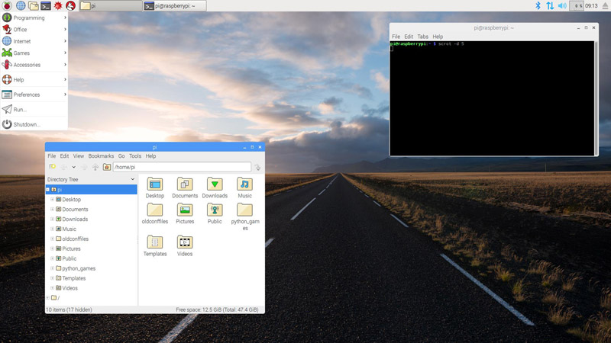
Рисунок 1.1 – система встановлена та мережа налащтована
1.5 Висновки
В ході даної лабораторної роботи я навчилася налаштовувати Web-сервер в Raspberry Pi.

